Бекітемін: |  | Пән мұғалімі: Есекеева М.К.
Күні: 15.01.2020 |  | Пәні: Қазақ тілі
Сынып: 2 «Ж» |  | Қатысқандар: |  | Қатыспағандар:
Сабақтың тақырыбы: |  | Дене мүшелері
Сабақта қол жеткізілетін оқу мақсаттары |  | 2.1.5.1 - мәтіннің тақырыбы мен тірек сөздері, сөз тіркесі бойынша мазмұнын болжау  2.2.4.1 - суретті жоспар және тірек сөздер/сұрақтар негізінде шағын мәтінді мазмұндау  2.5.1.2 * - мұғалімнің қолдауымен шағын мәтіндегі көптік/ тәуелдік/септік/жіктік жалғаулы сөздерді ауызша/жазбаша тілде қолдану
Сабақ мақсаттары: |  | Барлық оқушылар орындай алады:  Шағын мәтіндегі жиі қолданылатын сөздерден құрастырылған қарапайым сөйлемдердің мағынасын мұғалімнің көмегімен түсінеді.
Оқушылардың көпшілігі орындай алады:
Шағын мәтіндегі жиі қолданылатын сөздерден құрастырылған қарапайым сөйлемдердің мағынасын түсінеді.
Кейбір оқушылар орындай алады:
шағын мәтіндегі жиі қолданылатын сөздерден құрастырылған қарапайым сөйлемдердің мағынасын толықтай түсінеді.
Бағалау критерийлері: |  | Тыңдаған мәтіннің мазмұнын түсінеді. Қарапайым сөйлемдердің мағынасын ажыратады.
Тілдік мақсаттар: |  | Оқушылар орындай алады:  Дене мүшелері туралы мәлімет алады.
 |  | Пәнге қатысты сөздік қор мен терминдер: Дене мүшелері: Бас, көз, мұрын, ауыз, тіл, тіс, қол, аяқ.
Талқылауға арналған сұрақтар:
1. Дене мүшелерін 3 тілде айта аламыз ба?
2. Дене мүшелері туралы не білеміз?
3. Тәуелдік жалғау дегеніміз не?
Құндылықтарға баулу: |  | Өзіне және өзгелерге құрмет мұғалім мен оқушылардың бір-бірімен амандасуында, сыпайы, ойын ашық білдіріп, тыңдауда, сабақты уақытында бастап, аяқтауда, тапсырмаларды нұсқалық бойынша толық орындауда, бір-бірінеқолдау көрсетуінде көрініс табады.
Пәнаралық байланыс: |  | Дүниетану
Алдыңғы оқу: |  | «Оң қолымда – бес саусақ»
Жоспар-ланаған уақыт | Жоспарланған жаттығу түрлері |  |  |  |  | Ресурстар
Сабақтың басы  3 мин | Ұйымдастыру.  Психологиялық ахуал.  Ақ көңілді жүрекпен,  Ақ ниетті тілекпен.  Амандасып алайық,  Қонақтарға ізетпен.  Сынып реттілігін қадағалау.  Оқушыларды түгендеу.  Оқу құралдарын байқау.  Сыныпты топқа бөлу:  «Дене мүшелері» арқылы 3 топқа бөлінеді.  «Көздер» тобы.  «Қолдар» тобы.  «Құлақтар» тобы.  Үй тапсырмасын сұрау.  «Еркін микрофон» әдісі арқылы үйге берілген тапсырманы жатқа айтады. |  |  |  |  | Қима қағаздар,  BilimLand.kz  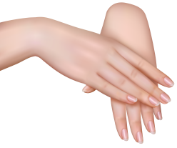  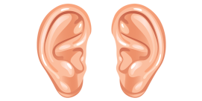
Сабақтың ортасы  3 мин  2 мин  2 мин  6 мин  5 мин  2 мин  5 мин | Мағынаны тану.  Тақырыпқа байланысты жұмбақтар жасырамын.  Кішкене ғана тостаған  Жер дүниені бастаған. (көз)  Жұмбақтың жауабы арқылы жаңа сабақтың тақырыбы анықталады.  Жаңа сабақ. Дене мүшелері.  Жаңа сөздерді анықтап, дұрыс айту, сөздікпен жұмыс жүргізу.  Жаңа сөздер Дұрыс айт! Сөздікпен жұмыс  көз көз глаз  мұрын мұрұн нос  құлақ құлақ ухо  ауыз ауұз рот  тіс тіс зубы  Грамматикалық тақырып. Сөздердің тәуелденуі.  Менің көзім/құла(қ)ғым  Сенің құла(қ)ғың/тісің  Оның мұр(ы)ны/құла(қ)ғы    Тыңдалым. Тыңда. Қайтала. Оқы.  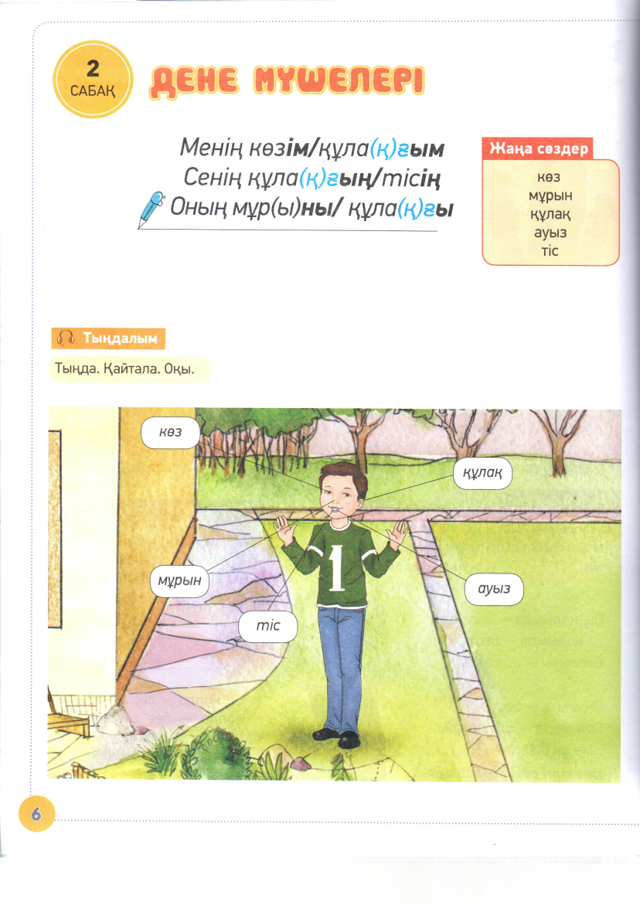  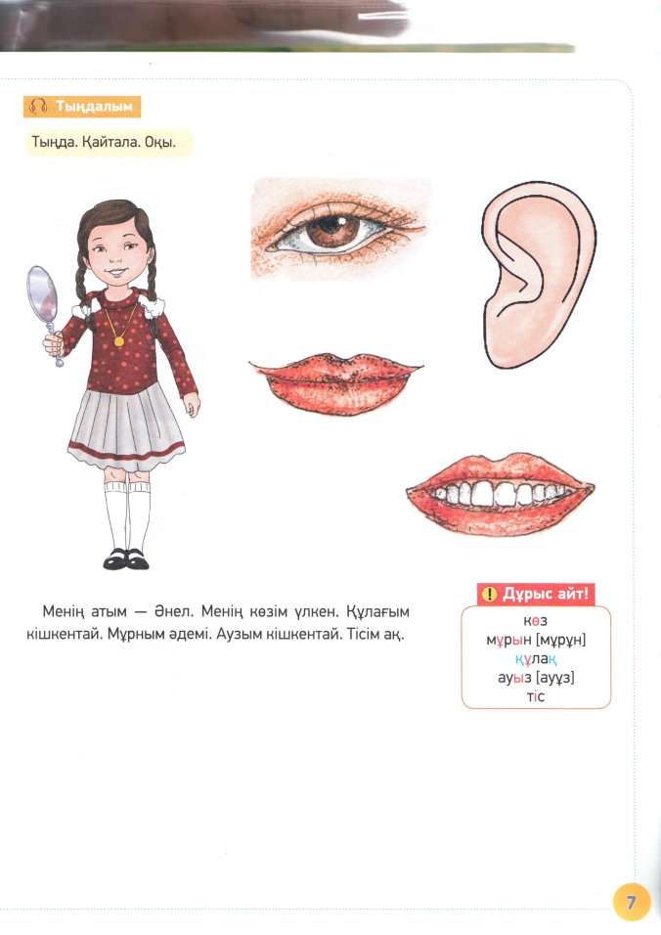  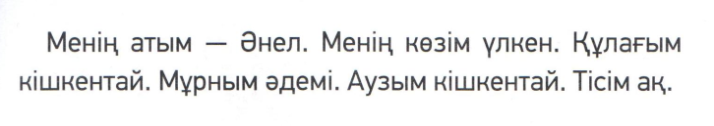  Топтық жұмыс.  1 – тапсырма. Суреттерге қара. Сөйлемдерді толықтырып жаз.  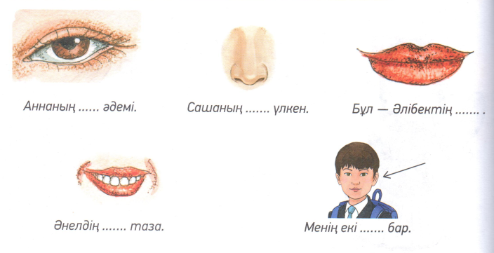  Айтылым.  2 – тапсырма. «Кім тапқыр?» ойыны  Суретке қарап, бірінші оқушы қай дене мүшесін айтса, екіншісі сол дене мүшесінің нөмірін айтады.  Мысалы: бірі «сол қол» десе, екіншісі «8» деп айтуы керек.  Жазылым.  3 – тапсырма. Төмендегі сөздерді қазақ тіліне аударып жаз.  Лицо, глаз, зуб, рот, ухо, нос, голова |  |  |  |  | Слайд  Оқулық  Дәптер  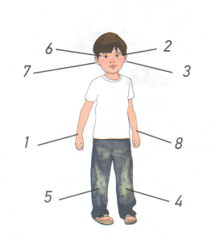
Сабақ соңы  3 мин  4 мин | Бекіту.  4 – тапсырма. Тірек сөздерді пайдаланып, диалог құрыңдар. Онда «иә», «жоқ» сөздерін қолданыңдар.  Қажетті сұрақтар:  Сенің көзің кішкентай ма? (жоқ/үлкен)  Сенің көзің әдемі ме? (иә/әдемі)  Сенің құлағың кір ме? (жоқ/таза)  Сенің тісің таза ма? (иә/ақ/таза)  Сенің мұрның үлкен бе? (жоқ/кішкентай/әдемі)  Жетістік критерийлері бойынша  Қалыптастырушы бағалау. Смайлик.  Рефлексия.  Қызыл қоржын – өте жақсы түсіндім, мен үшін қызықты болды.  Көк қоржын – мен сабақты жақсы түсіндім.  Сары қоржын – тақырып бойынша әлі де ізденуім керек. |  |  |  |  | Қоржын қағаздар
Үйге тапсырма  2 мин | 5 – тапсырма. Суреттерді сәйкестендір. Оларды ата.  Кел, жаттығайық! |  |  |  |  | Оқулық
Бағалау  1 мин | Журналға жазылатын коментарий жазылады |  |  |  |  | Kundelik.kz
Қосымша ақпарат
Саралау. Сіз оқушыларға көбірек қолдау көрсету үшін не істейсіз? Қабілеті жоғары оқушыларға қандай тапсырма беруді көздеп отырсыз? |  |  | Бағалау – Оқушылардың ақпаратты қаншалықты меңгергенін қалай тексересіз? |  | Қауіпсіздік техникасы ережелері
Үлгерімі төмен оқушыларға қолдау топтық жұмыста үлгерімі жақсы оқушылар тарапынан көрсетіледі. |  |  | Оқушылар бір-бірін дискрипторларарқылы бағалайды.Сол арқылы кері байланыс беріледі. |  | Сабақ философияға қатысты Сабақта оқушылардың өміріне қауіпті ештеңе пайдаланылмайды.
Ойлану  Сабақ мақсаттары/оқу мақсаттары жүзеге асырылды ма?  Бүгін оқушылар нені үйренді? Сыныптағы оқу атмосферасы қандай болды?  Дифференциацияны жүзеге асыру қолымнан келді ме? |  |  | Төменде берілген бөлімді осы сабақ туралы ойларыңызды жазу үшін пайдаланыңыз. Сол жақ бағанда берілген сабағыңызға қатысты ең маңызды сұрақтарға жауап беріңіз.
Қорытынды баға
Сәтті өткен екі нәрсені атап көрсетіңіз (сабақ беру және оқытуға қатысты)?
1.
2.
Қандай екі нәрсе сабақтың одан да жақсы өтуіне ықпалын тигізер еді?
1.
2.

